План конспект уроку для 7 класу

Тема Подорож до Єгипету

Мета - познайомити учнів з географічним положенням,столицею, визначними місцями та цікавими фактами про Єгипет

-повторити вживання іменників в давальному та знахідному відмінках

-навчити учнів виявляти переваги і недоліки подорожей різними видами транспорту

-вчити висловлювати свою думку.

- розвивати навички читання, усного мовлення, сприяти виробленню комунікативної компетенції.

Змістовні лінії

- планує краєзнавчу подорож

-порівнює вартість подорожі різними видами транспорту

Компетентності

-інформаційно цифрова компетентність: спілкуватися іноземною мовою з використанням інформаційно комунікаційних технологій

-уміння вчитися упродовж життя: подолання власних мовних бар’єрів

Очікуванні результати

-вміють висловлювати свою думку щодо вражень від побаченого

- розуміють на слух автентичний текст англійською мовою та виконують завдання до тексту німецькою мовою

Інтеграція:географія,англійська мова,історія

Тип уроку :комбінований

Обладнання :інтерактивна дошка, ноутбук ,картки для самооцінювання,відео

Хід уроку

І. Організційний момент.Психоемоційне налаштування

Seit alten Zeiten unternahmen die Menschen eine Reise, um die Welt zu erkunden und neue Territorien zu eröffnen, mit Handels-, diplomatischen, militärischen, religiösen und anderen Missionen.Heute feiеrt man in unserer Schule auch der Tag des Tourismus oder Reisetag.

ІІ. Оголошення теми уроку

Seht bitte herum und ratet “ Wohin reisen wir heute“

( в класі стоять піраміда, верблюд, кішка., пергамент, солодощі та фрукти)

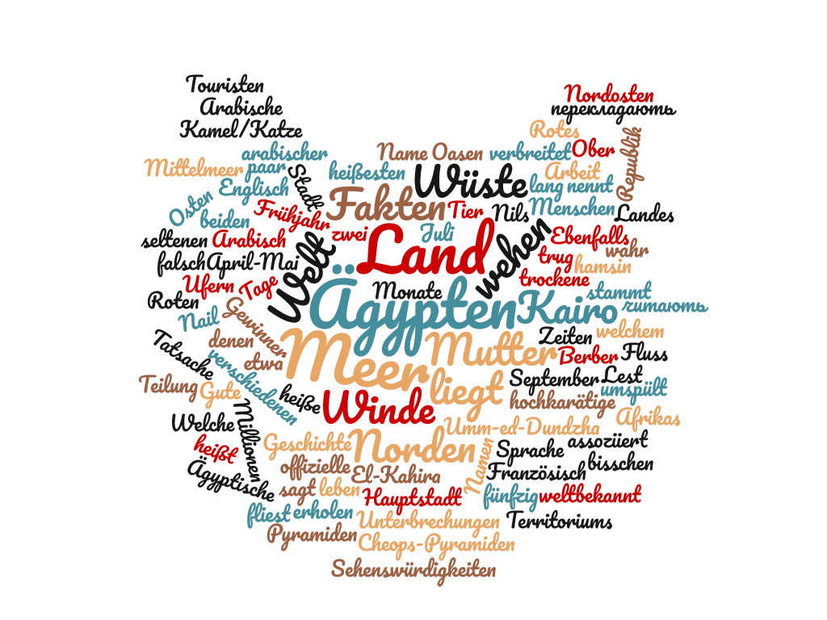

Wir reisen heute nach Ägypten.

ІІІ. Основна частина.(фронтальне опитування)

Пояснення граматичної форми сполучника Mit + іменники в давальному відмінку. Закріплення матеріалу на практиці.

Womit kann man reisen? Mit dem….. (робота зі смарт дошкою)

<https://learningapps.org/display?v=p5831q8u519>

Man kann ….. reisen

-zu Fuß

-mit dem Fahrrad

-mit dem Auto

-mit dem Zug

-mit dem Schiff

-mit dem Flugzeug

Wie meint ihr, welches Verkehrsmittel passt für Reise nach Ägypten?

(Висловлювання власної думки,з опорю на шаблон)

*Ich meine, dass eine Reise mit dem Flugzeug am schnellsten/ mit dem Schiff billiger als mit dem Flugzeug wird.*

*Ich möchte nach Ägypten mit dem...reisen*

Gut. Verkehrsmittel haben wir schon gewählt und jetzt denken wir an die Reisesachen. Was braucht man für die Reise? /Was nehmen wir mit?

Робота в групах зі старт дошкою. Одна група обирає речі. які потрібні для подорожі,а інша які залишаться вдома.

<https://learningapps.org/display?v=pctgoo87j19>

* Ich brauche für die Reise/nicht
* Ich nehme kein/keine……mit

|  |
| --- |
| Reisepass Koffer Geld Blume Flugticket Stofftier Kreditkarte Vater Hund Brille Badehose Wasser Kamera Bonbons Kaffe Puppe Gute Laune Öl |

Interessente Idee schlagt ihr vor. Na und, fahren wir nach Ägypten. Seht einen Film (перегляд відео англійською мови та виконують після текстове завдання)

<https://www.youtube.com/watch?v=s4e9ihpQ468>

Und macht die Übungen zu dem Text

(відповіді на запитання робота з дошкою. самоперевірка. кожна правильна відповідь 1 бали)

1-Wie heißt die Hauptstadt? Kairo

2-Welcher Fluss fliest durch dieses Land? Nail

3-In welchem Meer erholen die Touristen in Ägypten? Rotes Meer

4-Was für ein Tier assoziiert man mit dem Ägypten? Kamel/Katze

5-Welche Sehenswürdigkeiten sind weltbekannt? Ägyptische Pyramiden/ Cheops-Pyramiden

6-Wie nennt man dieses Land? Mutter der Welt

Gute Arbeit und noch ein paar Fakten über dieses Land. Lest sie und sagt, ob diese Tatsache wahr oder falsch ist.

(Самостійна робота на встановлення правдивих або хибних тверджень)

Noch ein bisschen Fakten über dieses Land

**Додаток 1**

1.Die Arabische Republik Ägypten liegt im Nordosten Afrikas;

2.Teilung des Landes in Ober- und Unter Ägypten

3.96% des Territoriums von Ägypten ist eine Wüste mit seltenen Oasen

4.Im Norden wird es vom Mittelmeer und im Osten vom Roten Meer umspült.

5.Kairo liegt an beiden Ufern des Nils im Norden Ägypten

6.Zu verschiedenen Zeiten ihrer Geschichte trug die Stadt zwei hochkarätige Namen: El-Kahira ("Gewinner") und Umm-ed-Dundzha ("Mutter der Welt").

7.Die heißesten Monate sind Juli und September

8.Im Frühjahr, im April-Mai, wehen heiße und trockene Winde aus der Wüste. Diese Winde wehen 50 Tage lang mit Unterbrechungen, von denen ihr arabischer Name "hamsin" (fünfzig) stammt,

9.In Ägypten leben etwa 61 Millionen Menschen

10.Die offizielle Sprache ist Arabisch. Ebenfalls verbreitet sind Englisch, Französisch, Berber.

Alle diese Fakten sind richtig.

ІV. Підбиття підсумків уроку. Рефлексія

Gute Arbeit und sagt mir bitte, was erfahrt ihr Neues über Ägypten? Was habt ihr schon gewusst? Wenn du solche Möglichkeit hättest, würdest du nach Ägypten reisen? Und warum?

**Додаток 3**

Домашнє завдання

Schreibt bitte Urlaubswerbung in Ägypten und sendet mir an meine E-Mail.

Оцінювання

Підрахуйте бали за після текстове завдання до відео та оцініть свою активність на уроці за допомогою

4

2

6

6 sehr aktiv 4 aktiv 2 nicht sehr aktiv

**Додаток 1**

|  |  |  |
| --- | --- | --- |
| Tatsache | + | - |
| Die Arabische Republik Ägypten liegt im Nordosten Afrikas; |  |  |
| Teilung des Landes in Ober- und Unter Ägypten |  |  |
| 96% des Territoriums von Ägypten ist eine Wüste mit seltenen Oasen |  |  |
| Im Norden wird es vom Mittelmeer und im Osten vom Roten Meer umspült |  |  |
| Kairo liegt an beiden Ufern des Nils im Norden Ägypten |  |  |
| Zu verschiedenen Zeiten ihrer Geschichte trug die Stadt zwei hochkarätige Namen: El-Kahira ("Gewinner") und Umm-ed-Dundzha ("Mutter der Welt"). |  |  |
| Die heißesten Monate sind Juli und September |  |  |
| Im Frühjahr, im April-Mai, wehen heiße und trockene Winde aus der Wüste. Diese Winde wehen 50 Tage lang mit Unterbrechungen, von denen ihr arabischer Name "hamsin" (fünfzig) stammt, |  |  |
| In Ägypten leben etwa 61 Millionen Menschen |  |  |
| Die offizielle Sprache ist Arabisch. Ebenfalls verbreitet sind Englisch, Französisch, Berber |  |  |

**Додаток 2**



**Додаток 3**

**es war interessant zu wissen, dass….**

Es war schwer für mich….zu +Inf

heute habe ich erfahren,**dass...**…